Lektionsplan: Historier om Danmark – Den tidlige middelalder

|  |  |  |  |  |  |
| --- | --- | --- | --- | --- | --- |
| **Lektionsplan** | | | | | |
| **Modul** | **Indholdsmæssigt fokus** | **Færdighedsmål** | **Læringsmål** | **Undervisningsaktivitet** | **Tegn på læring** |
| 1  (1 lektion) | I gang med forløbet | Eleven kan placere historiske perioder i absolut kronologisk sammenhæng  Eleven kan identificere brud og kontinuitet i historien | Eleven kan   * redegøre for forskellige definitioner på middelalder som epoke * forholde sig til forskellige forestillinger om middelalderen * sætte Valdemartiden ind i en kronologi | Anvend bilag 1a og 1b   * Udfylde VØL-skema * Definere og tidsangive middelalder |  |
| 2  (3 lektioner) | Saxo  Historieskrivning  Kildekritik | Eleven kan identificere historiske problemstillinger  Eleven kan bruge kildekritiske begreber i arbejdet med historiske spor, medier og andre udtryksformer  Eleven kan vurdere brugbarheden af historiske spor, medier og andre udtryksformer  Eleven kan analysere brug og funktion af fortalt historie | Eleven kan   * forholde sig kritisk til kilder * diskutere Saxos betydning som historieskriver * analysere tv-versionens tolkning af Saxo som troværdig kilde * sammenligne forskellige indgange til at beskæftige sig med Danmarks historie | Anvend bilag 2a og 2b   * Eleverne læser: [”De første skriftlige fortællinger”](http://www.dr.dk/skole/historie/de-foerste-skriftlige-fortaellinger) og ser klippet [”Blodgildet i Roskilde”](http://www.dr.dk/skole/mediaitem/urn:dr:mu:programcard:58fdc0106187a4139cfed7c7) * Udfærdige en politirapport om Blodgildet i Roskilde * Drøfte Saxos rolle i forhold til Valdemar og Absalon * Eleverne ser klippene: [”Saxo er Danmarks historieskriver”](http://www.dr.dk/skole/mediaitem/urn:dr:mu:programcard:58fdc010a11f9f071c27b890) og [”Kan man stole på Saxos Danmarkshistorie?”](http://www.dr.dk/skole/mediaitem/urn:dr:mu:programcard:58fdc0106187a4139cfed7c6) * Eleverne ser arkivklippet: [”For sig og for Danmark”](http://www.dr.dk/skole/mediaitem/urn:dr:mu:programcard:50bd391c860d9a0d1cd8c2f9) * Diskutere Saxo som krønikeskriver og/eller som spindoktor * Eleverne skriver selv en krønike * Eleverne analyserer [”Saxo er Danmarks historieskriver”](http://www.dr.dk/skole/mediaitem/urn:dr:mu:programcard:58fdc010a11f9f071c27b890) * Eleverne ser [”De første nedskrevne love”](http://www.dr.dk/skole/mediaitem/urn:dr:mu:programcard:58fddb4ca11f9f11942ac911) * Øvelse om de første nedskrevne love |  |
| 3  (3 lektioner) | Absalon  Kanonpunkt  Korstog  Samfundsorden | Eleven kan bruge kanonpunkter til at skabe historisk overblik og sammenhængsforståelse  Eleven kan formulere enkle historiske problemstillinger  Eleven kan vurdere brugbarheden af historiske spor, medier og andre udtryksformer | Eleven kan   * forholde sig kritisk til et af kanonpunkterne * sætte middelalderbegreber som ”korstog” og ”hellig krig” ind i et nutidsperspektiv * beskrive og fortolke monumentet rytterstatuen af Absalon | Anvend bilag 3a og 3b   * Eleverne ser klippene: [”Absalon i de tidlige år”](http://www.dr.dk/skole/mediaitem/urn:dr:mu:programcard:58fddc01a11f9f11942ac914) og [”Absalon fremstår som en helt”](http://www.dr.dk/skole/mediaitem/urn:dr:mu:programcard:58fdc48f6187a4139cfed7ee) * Drøftelse af Absalon som kanonpunkt * Eleverne ser klippet: [”Absalon var både admiral og biskop”](http://www.dr.dk/skole/mediaitem/urn:dr:mu:programcard:58fde1fe6187a4139cfed89d) * Drøftelse af hellig krig og korstog i et nutidsperspektiv * Eleverne ser klippet: [”Kongen og kirken danner alliance”](http://www.dr.dk/skole/mediaitem/urn:dr:mu:programcard:58fde1d06187a4139cfed895) * Fremstilling af et skakspil, der afspejler samfundsordenen * Eleverne læser artiklen [Absalon – fup eller fakta](http://www.dr.dk/skole/historie/absalon-fup-og-fakta) * Eleverne ser arkivklippet: [”Absalon var ikke Københavns grundlægger”](http://www.dr.dk/skole/mediaitem/urn:dr:mu:programcard:5232d4176187a20b48b7870c) * Drøftelse af Absalon som grundlægger af København * Beskrivelse af rytterstatuen med Absalon |  |
| 4  (1 lektion) | Mystiske Dagmar  Historiske personer  Konspirationsteori | Eleven kan formulere enkle historiske problemstillinger  Eleven kan vurdere brugbarheden af historiske spor, medier og andre udtryksformer  Eleven kan analysere brug og funktion af fortalt historie | Eleven kan   * forholde sig til forskellige beskrivelser af de to historiske personer Ingeborg og Dagmar * diskutere konspirationsteorier på baggrund af en folkevise | Anvend bilag 4a og 4b   * Eleverne læser artiklen [”Mystiske Dagmar”](http://www.dr.dk/skole/historie/mystiske-dagmar) * Drøftelse af Ingeborgs og Dagmars betydninger * Udfyldelse af VØL-skemaet * Drøftelse af, hvordan historien var skrevet, hvis Saxo havde været en kvinde |  |

NB! 1 lektion = 45 min.

# Forslag til:

## Undervisningsdifferentiering

xx.

## Evalueringsformer

xx

## Bevægelse

xx

## Nærområdet som læringsrum

I kan arbejde videre med forskellige kort over jeres nærområde. Eleverne kan f.eks. selv udarbejde historiske orienteringsløb med lokalhistoriske stops.

* Historisk Atlas [www.historiskatlas.dk](http://www.historiskatlas.dk)
* Geodatastyrelsen [www.gstkort.dk/spatialmap](http://www.gstkort.dk/spatialmap)
* Der findes også redskaber såsom app’en ”*Otur*” fra HistorieLab, I kan udfordre hinanden med opgaveruter med quizspørgsmål, som I selv har lavet. Kan hentes i AppStore og Google Play

## Øvrige gode råd og kommentarer

**Forslag til øvrige materialer**

Historie 5, Af Ulrik Grubb, Jens Aage Poulsen m.fl., Gyldendal

[www.historie3-6.gyldendal.dk](http://www.historie3-6.gyldendal.dk)  
[www.historiefaget.dk](http://www.historiefaget.dk)

## Museumsbesøg og gode råd til at gribe besøg på museer og historiske værksteder an

I denne lektionsplan er der ikke direkte lagt et besøg på et museum ind, men her er ideer til relevante museer og gode råd til at etablere kontakt til museet, da det er oplagt at tage eleverne med ud og opleve historien andre steder end i klasselokalet. Det anbefales at lade turen ud af skolen være en integreret del af et forløb, hvorved disse kobles direkte med hinanden.

**Hvorfor er det en god idé at kontakte museet og have en dialog med dem forinden omkring det, som du ønsker eleverne skal arbejde med?**

* Størstedelen af danske museer dækker en bred række af emner, som relaterer sig til og kan bruges i undervisningen
* Museet kan bruges på mange måder i undervisningen, f.eks. med enkelte eller flere besøg, som opstart, undervejs eller som afslutning på et emne.
* Museerne er interesserede i at vide, hvad jeres behov er ift. forløbet.
* Museerne vil gerne have jeres indspark og samarbejde til udvikling af forløb.
* Besøget bør være en integreret del af undervisningen. Dialog med museet forinden øger muligheden for at skabe genkendelse og brug af elevernes eksisterende viden og referenceramme, hvilket er vigtigt at kunne arbejde med under besøget.
* Dialog med museet gør det muligt at afklare rollefordelingen ved besøg på museet.
* Måske har museet noget materiale, som kan bidrage til forforståelsen inden besøget og til efterbehandlingen af besøget.

**Til inspiration er der her bud på museer, der har udstillinger om tidlig middelalder**

### Museer Jylland

|  |  |  |  |
| --- | --- | --- | --- |
| **Nordjylland** | **Midt- og Vestjylland** | **Østjylland** | **Syd- og Sønderjylland** |
| [Gråbrødrekloster Museum](http://www.nordmus.dk/grabrodrekloster-museet) | [Spøttrup Borg](http://www.muserum.org/kom-og-besog-os/spottrup-middelalderborg/)  [Varde Artillerimuseum](http://vardemuseerne.dk/museum/varde-artillerimuseum/) | [Moesgaard Museum](https://www.moesgaardmuseum.dk/udstillinger/permanente-udstillinger/middelalderudstilling/)  [Museet på Adelgade (Skanderborg)](http://www.museumskanderborg.dk/forside-1)  [Øm Kloster](http://www.skanderborgmuseum.dk/forside-2)  [Gl. Estrup Herregårdsmuseum](http://gammelestrup.dk/) |  |

### Museer Øerne

|  |  |  |  |
| --- | --- | --- | --- |
| **Fyn og øerne** | **Syd- og Vestsjælland samt Lolland Falster** | **Nordsjælland og København** | **Bornholm** |
| [Møntergården](http://museum.odense.dk/moentergaarden)  [Nyborg Slot](http://www.nyborgslot.dk/) | [Roskilde Museum](http://www.roskildemuseum.dk/)  [Kalundborg Museum](http://www.vestmuseum.dk/Forside-3.aspx) | [Helsingør Bymuseum](http://www.helsingormuseer.dk/index.php?option=com_content&view=article&id=2&Itemid=113)  [Nationalmuseet](https://natmus.dk/) | [Bornholm Middelaldercenter](http://www.bornholmsmiddelaldercenter.dk/sekundaer-menu/forside.aspx) |

**Hvordan finder jeg ud af, hvad museet kan tilbyde?**

* Der er mange portaler, både kommunale og nationale, som forsøger at give et overblik over allerede tilrettelagte tilbud. Du kan bruge de kommunale platforme eller finde forløb på [www.skoletjenesten.dk](http://www.skoletjenesten.dk), der har udviklet et *Historier om Danmark* temasite.
* Du kan også kontakte museet direkte. Oplysninger til relevante formidlingspersoner findes på museets hjemmeside.
* Brug din PLC-vejleder eller åben-skole-ambassadør på skolen, hvis I har en.

## Bilag 1a

## Til læreren

## I gang med forløbet

Eleverne udfylder et VØL-skema. Se elevark Modul 1.

Forskellige periodiseringer af ”middelalder”. Hér skal man være opmærksom på, at middelalderens periode ofte defineres forskelligt i et dansk og et europæisk perspektiv.

* fra ca. 500 – 1500 (kilde: [Den store danske](http://denstoredanske.dk/Geografi_og_historie/Diverse_historie/Kulturhistorie-_middelalderen/middelalderen))
  + romersk-katolsk kirke
  + territorial konge- og fyrstemagt
  + lensvæsen
  + gods- og bondeøkonomi
  + simpel vareproduktion
  + arbejdsdeling
* fra ca. 1000 – 1536 (kilde: [Nationalmuseet](http://natmus.dk/historisk-viden/danmark/middelalder-1000-1536/))
  + DK et kristent kongerige
  + 1536 da en luthersk reformation gjorde op med den pavestyrede romersk-katolske kirke
* ca. 500 – 1450

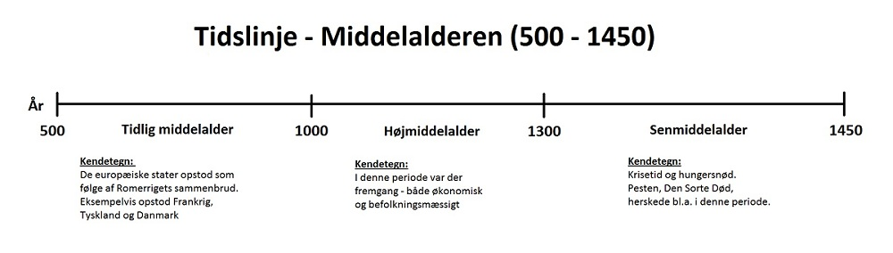

Kilde: Historiens Verden

I *Historien om Danmark* indledes ”Den tidlige middelalder” med Valdemar den Stores fødsel 1131.

Elevernes kan undersøge forskellige kilder til at tidsangive middelalderen, og finde forskellige begrundelser for valg af forskellige tidsangivelser. Kilderne kan være historiebøger, wikiopslag, leksikonartikler etc…

**Gruppearbejde:**

Eleverne skaber personlige associationer til begrebet ”middelalder”

* f.eks. ”mørk”, ”pest”, ”ridder” osv.
* de skal argumentere for deres associationer
* samlet skal klassen vælge 10 begreber, der dækker middelalder

## Bilag 1b

## Til eleverne

Elevernes navne: _______________________________________________

|  |  |  |  |  |
| --- | --- | --- | --- | --- |
| Hvad ved vi i forvejen om den tidlige middelalder | Hvad tror vi, at vi ved om den tidlige middelalder | Hvad ønsker vi at finde ud af om den tidlige middelalder? (Skriv som spørgsmål) | Hvordan kan vi mon finde ud af det? | Udfyldes ved afslutningen af forløbet  Hvad har vi fundet ud af? Hvad har vi ikke fundet ud af? |
|  |  |  |  |  |
|  |  |  |  |  |

Undersøg hvornår middelalder begynder og slutter og undersøg argumenterne herfor.

Brug historiebøger, wikiopslag, leksikonartikler osv.

Gruppearbejde:

Hvilke begreber forbinder I med middelalder? (f.eks. ”mørk”, ”pest”, ”ridder” osv.)

Hele klassen vælger 10 begreber ud, der dækker middelalder.

## Bilag 2a

## Til læreren

**Saxo**

Eleverne læser:

[”De første skriftlige fortællinger”](http://www.dr.dk/skole/historie/de-foerste-skriftlige-fortaellinger)

Saxo som krønikeskriver

* bestillingsarbejde / pr-mand for Absalon (og Valdemar) / spindoktor

Palle Lauring og Henning Dehn-Nielsen om Saxo:

”Vi kender hovedsagelig tidens historie fra Absalons klerk Saxo, og hvad han skriver om de hændelser, som han har fået fortalt om af øjenvidner, og som skete mens han selv levede, er på mange måder det bedste i hans store bog. Men han skriver nationalt dansk, dybt grebet af rigets genrejsning og fremgang.

Saxo gir hovedrollen til Absalon, endda så solidt at den har Absalon haft i tidens historie næsten op til i dag, men Valdemar spillede en større rolle end Saxo vil unde ham.

Det første klare skel i dansk historieskrivning ligger i tiden før år 1000. Omtrent på den tid glider den danske oldtid og sagnenes eventyrverden over i egentlig historie, så vi begynder at skimte hvad der skete. Ved Valdemartiden er der igen et skel. Det er knap så skarpt, men langsomt toner noget nyt frem i 11–1200-årene, og det blir fremover stadig stærkere: fra den tid begynder vi at kende enkelte mennesker.

Småt, for endnu i 11- og 1200-årene kan det knibe. Vi kender Absalon ret godt, men dog ikke bedre end at hans liv og hans personlighed er fyldt af flere gåder end af klarhed. Vi kan knap sige at vi kender Valdemar den Store, og prøver vi at se Valdemar Sejr for os, ligner han Hjerter Konge, for vi er ikke inde på livet af ham.”

(Kilde: Palle Lauring og Henning Dehn-Nielsen: Danmarks historie, Lindhardt og Ringhof)

I *Historien om Danmark* ”Den tidlige middelalder” er Kong Valdemar hovedperson. Sammen med Absalon. Og siden er det Ingeborg – Kong Valdemar Sejrs søster.

I grundbogen Historie 5 er det folket (bønder og borgere), der er ”hovedpersoner”

”I dette kapitel kan du læse om, hvordan folk levede i middelalderen. Du kan også læse om kongen, om kongens magt og om hvordan en kongedatter fik magten og fik samlet Danmark, Norge og Sverige under en fælles konge.” (Historie 5, Gyldendal)

**Opvarmningsøvelse:**

Lad eleverne se klippet fra *Historien om Danmark*:

[”Blodgildet i Roskilde”](http://www.dr.dk/skole/mediaitem/urn:dr:mu:programcard:58fdc0106187a4139cfed7c7)

Del eleverne op to og to. Den ene skal agere vidne og fortælle sin version af, hvad der skete under blodgildet. Den anden er politibetjent og spørger ind til detaljerne i vidneforklaringen. Sammen skriver de punkter til en politirapport. Øvelsen følges op af en klassesamtale, hvor eleverne reflekterer over, hvordan historien blev fortalt – og hvor mange forskellige versioner det er blevet til.

Inde i afsnittet ”Den tidlige middelalder” nævnes det, at Valdemar måske selv har iscenesat Blodgildet i Roskilde. Eleverne kan reflektere over, hvorfor denne teori kan være sand.

Oplæg til klassesamtale:

Eleverne ser klippene fra *Historien om Danmark*:

[”Saxo er Danmarks historieskriver”](http://www.dr.dk/skole/mediaitem/urn:dr:mu:programcard:58fdc010a11f9f071c27b890)

[”Kan man stole på Saxos Danmarkshistorie?”](http://www.dr.dk/skole/mediaitem/urn:dr:mu:programcard:58fdc0106187a4139cfed7c6)

Læreren kan tage udgangspunkt i spørgsmålene på elevarket: ”Hvem var Saxo?”, ”Hvornår skrev han sin Danmarkshistorie” etc.

Det er oplagt at drøfte udsagn i serien som ”Danmark er en stolt nation med en lang tradition for heroiske bedrifter” og ”Ikke en lille parentes i den europæiske historie” - og ikke mindst: ”Men Saxo skriver ikke kun historie, han skaber et folk”.

Hjælpespørgsmål: Hvad står disse udsagn for? Hvad fortæller de om seriens opfattelse af historien?

Hvordan kan historie – forstået som fortællinger om fortiden - skabe et folk? Eleverne kan inddrage oplevelser i deres eget liv, der har været med til at skabe dem som personer eller diskutere, hvordan de selv er historieskabende. Læreren kan redegøre for, hvordan historieskrivning kan indgå som en vigtig faktor i konsolidering af magt, og at bygninger og genstande kan medvirke til at understrege denne historie.

Eleverne ser arkivklippet:

[”For sig og for Danmark”](http://www.dr.dk/skole/mediaitem/urn:dr:mu:programcard:50bd391c860d9a0d1cd8c2f9)

Gruppeopgave:

Eleverne tager stilling til Saxo som kilde. Det er oplagt at sammenligne med i dag. Hvad betyder en spindoktor? Hvilken betydning har han/hun?

Eleverne skriver en krønike om statsministeren. Hvordan vil de begynde historien? De skal skrive mindst 10 linjer. Bidragene diskuteres i klassen.

Læreren kan relatere Saxos historieskrivning til forskellige former for interessebåret historieskrivning, propaganda, samtidskommentarer etc.

Hvilke ligheder og forskelle er der f.eks. mellem, hvordan historien blev fortalt af Saxo, evt. hvordan nazismens propaganda fungerede, eller hvordan statsmænd som præsidenterne Trump og Putin formidler deres version af sandheden? Disse sammenligninger kræver korte gennemgange af henholdsvis nazismens propaganda og de to moderne præsidenters kommunikation og styring af sandheder.

Hvad betyder de sociale medier i dag for, hvordan vi forstår, hvad der sker i verden?

Gruppeopgave:

Lad eleverne gense:

[”Saxo er Danmarks historieskriver”](http://www.dr.dk/skole/mediaitem/urn:dr:mu:programcard:58fdc010a11f9f071c27b890)

Denne gang skal de analysere klippet. Sæt dem f.eks. sammen to og to. De skal se på, hvordan tv-producenten vælger at fortælle sin historie om historien: klip, speak, musik osv.

**Lov for hele landet**

Eleverne ser klippet fra *Historien om Danmark*:

[”De første nedskrevne love”](http://www.dr.dk/skole/mediaitem/urn:dr:mu:programcard:58fddb4ca11f9f11942ac911)

*Historien om Danmark* fokuserer i overvejende grad på konge og kirke. De to største magtfaktorer i landet. Men sideløbende med de ofte dramatiske historier – som også bliver dramatiseret i serien – blev samfundet bygget op i retning af et klasseopdelt standssamfund med de priviligerede stænder (gejstligheden og stormændene (adelen)) rangerede højest, og de upriviligerede stænder (borgere og den største del af befolkningen, bønderne) lavest. Især i den sidste del af perioden, som afsnittet dækker, opstår der flere byer (købstæder), og dermed vokser borgerstanden (håndværkere, købmænd).

For at få et sådan samfund til at fungere, måtte der skabes strukturer og regler. Fælles lovgivning for hele landet var et vigtigt element. Det førte til Jyske Lov i 1241. Der er imidlertid ikke enighed om Jyske Lov gjaldt for hele landet. Fra begyndelsen af 1200-tallet kendes skånske lov og sjællandske lov. Disse landskabslove er også udtryk for at kongen får mere magt. Tidligere havde kongerne (statsmagten) ikke lovgivende magt.

Klasseøvelse:

1. Lad eleverne være historikere. Del dem op i to hold. Det ene hold argumenterer for, at konge, kirke, krige og komplotter er vigtigst for vores opfattelse af historien, mens det andet hold forsvarer at skrive en Danmarkshistorie med udgangspunkt i det daglige liv.

## Bilag 2b

## Til eleverne

**Saxo**

Læs: [”De første skriftlige fortællinger”](http://www.dr.dk/skole/historie/de-foerste-skriftlige-fortaellinger)

Se klippet: [”Blodgildet i Roskilde”](http://www.dr.dk/skole/mediaitem/urn:dr:mu:programcard:58fdc0106187a4139cfed7c7)

Del jer op to og to. Den ene er vidne til blodgildet, den anden er politibetjent. Den første fortæller, hvad der skete under blodgildet. Den anden stiller spørgsmål. Hvad skete der? Hvorfor skete det? Hvad skete bagefter? Sammen skriver I en politirapport. Husk på, at det var mørkt, der var larm, forvirring, råb og blod overalt. Kan I være sikre på, hvem der gjorde hvad – og hvem der var skyldig?

Se klippene: [”Saxo er Danmarks historieskriver”](http://www.dr.dk/skole/mediaitem/urn:dr:mu:programcard:58fdc010a11f9f071c27b890) og [”Kan man stole på Saxos Danmarkshistorie?”](http://www.dr.dk/skole/mediaitem/urn:dr:mu:programcard:58fdc0106187a4139cfed7c6)

Klassesamtale:

* Hvem var Saxo?
* Hvornår skrev Saxo sin Danmarkshistorie?
* Hvorfor skrev Saxo den første Danmarkshistorie? - Hvem havde bestilt ham til at skrive den?
* Hvad betød det for hans fremstilling? Hvordan blev f.eks. Valdemar fremstillet?
* Kan vi stole på Saxo som historisk kilde?

Billedmaterialet kan indgå i klassesamtalen:

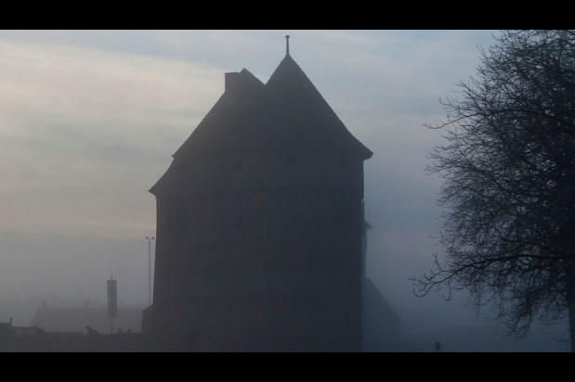

© Østfyns Museer

Kongemagten kontrollerede landet fra landets borge. Den dag i dag står nogle af resterne fra de store ringborge med voldgrave, som eksempelvis Nyborg Slot.

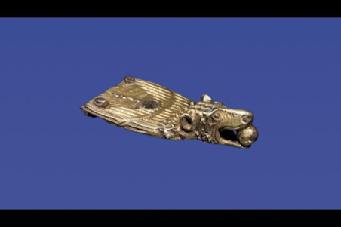

© Vesthimmerlands Museum

Løven har været udsmykning på en latinsk bibel tilhørende en meget velhavende person. Løven er lavet af en guldsmed på et kloster omkring år 1100.

**Opgave:**

Forestil jer, at I er Saxo og skal skrive en krønike om Danmarks statsminister.

Hvordan vil I begynde historien? Skriv mindst 10 linjer.

Diskuter bagefter jeres bidrag i klassen.

Klassesamtale:

Hvilke ligheder og forskelle er der mellem, hvordan historien blev fortalt af Saxo, hvordan nazismens propaganda fungerede, og hvordan statsmænd som præsidenterne Trump og Putin formidler deres version af sandheden?

Yderligere billedmateriale:

[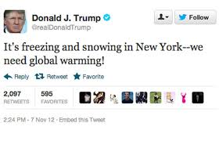](https://www.google.dk/imgres?imgurl=http://i.imgur.com/G1bk9g6.jpg&imgrefurl=http://imgur.com/gallery/9pJxd&docid=sitjCkLYNaOnWM&tbnid=NueeRX4cu65sEM:&vet=10ahUKEwi2t7btgMzUAhUMEVAKHZrABicQMwg2KA8wDw..i&w=620&h=400&bih=528&biw=1053&q=Trump%20twitter&ved=0ahUKEwi2t7btgMzUAhUMEVAKHZrABicQMwg2KA8wDw&iact=mrc&uact=8)

Den amerikanske præsident Donald J. Trump kommunikerer flittigt gennem de sociale medier. Ikke mindst hans Twitter-konto, der har 32,6 mio. følgere.

**Analyse:**

Se afsnittet [”Saxo er Danmarks historieskriver”](http://www.dr.dk/skole/mediaitem/urn:dr:mu:programcard:58fdc010a11f9f071c27b890) igen. Del jer op to og to. Denne gang skal I lægge mærke til, hvordan historien bliver fortalt i billeder, tale, musik osv. Hvem siger noget? Hvad fortæller billederne? Sæt jer sammen to og to og skriv en analyse på en side.

**Lov for hele landet**

Se [”De første nedskrevne love”](http://www.dr.dk/skole/mediaitem/urn:dr:mu:programcard:58fddb4ca11f9f11942ac911)

Klasseøvelse:

I skal være historikere. Læreren deler jer op i to hold. Det ene hold argumenterer for, at konge, kirke, krige og komplotter er vigtigst for vores opfattelse af historien, mens det andet hold forsvarer at skrive en Danmarkshistorie med udgangspunkt i det daglige liv.

Billedmateriale:

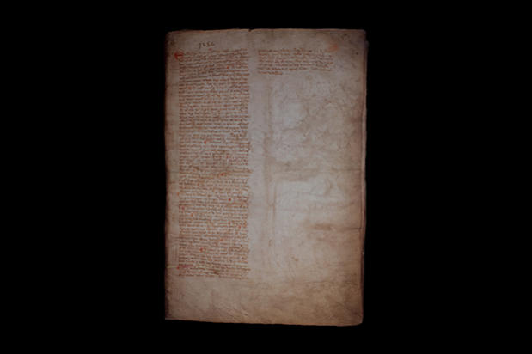

© Østfyns Museer

Her ses en kopi af Danmarks første forfatning fra 1282. Den kalder man ”Kong Erik Klippings håndfæstning”. Den beskriver de aftaler, kongen og stormændene indgik om, hvordan landet skulle regeres.

## Bilag 3a

## Til læreren

**Absalon**

Eleverne ser klippene fra *Historien om Danmark*:

[”Absalon i de tidlige år”](http://www.dr.dk/skole/mediaitem/urn:dr:mu:programcard:58fddc01a11f9f11942ac914)

[”Absalon fremstår som en helt”](http://www.dr.dk/skole/mediaitem/urn:dr:mu:programcard:58fdc48f6187a4139cfed7ee)

**Absalon som kanonpunkt**

Absalon var kirkeherre, krigsherre og bygherre i én person . Kong Valdemar havde som mission at opbygge en nation, og han allierede sig med Absalon, som fik en central rolle i hans planer. Absalon blev biskop i Roskilde og senere også i Skåne, og han havde gennem sin forbindelse med pavekirken i Rom en stor magt. Denne magt blev endnu større i samarbejdet med Valdemar. Absalon optrådte som krigsherre i korstogene mod venderne, og som bygherre medvirkede han til at anlægge en række kystborge deriblandt København, der på Absalons tid var en pæn stor handelsby (fund fra metrobyggeriet har vist det).

Klassesamtale ud fra spørgsmålene:

Hvem var Absalon? Hvilken relation havde Absalon til Valdemar den Store? Hvad fortæller billedserien om Absalon? Hvordan fremstilles Absalon i *Historien om Danmark*? Drøfter eleverne, hvorfor Absalon er blevet kanonpunkt frem for Valdemar, der trods alt var konge og derfor havde den største magt.

Ordforklaring:

Kanonpunkt = særlige vigtige personer, kulturer, genstande, begivenheder i Danmarks historie. Historiekanonen blev udarbejdet i 2006. Dengang mente de fleste historikere stadig, at Absalon grundlagde København. Under anlæggelsen af Københavns metro har man fundet ud af, at København blev grundlagt mere end 100 år før Absalon. Eleverne kan inddrage spørgsmålet, om de på den baggrund synes, at Absalon skal fjernes som kanonpunkt?

**Korstogene**

Eleverne ser klippet fra *Historien om Danmark*:

[”Absalon var både admiral og biskop”](http://www.dr.dk/skole/mediaitem/urn:dr:mu:programcard:58fde1fe6187a4139cfed89d)

Vi taler i dag om ’hellig krig’. Der har været hellig krig op gennem hele menneskehedens historie. I et historisk perspektiv er hele Det Gamle Testamente fyldt med eksempler på hellig krig. Middelalderens korstoge er et andet eksempel. Men for korstogene gælder det også, at de var en del af en økonomisk og politisk strategi om erobring af nye områder. Valdemar den Stores korstog mod de hedenske vendere var således dels et kristent korstog mod hedninge dels en ”oprydningsaktion” mod aggressioner fra syd.

Da USA efter terrorangrebet 11. september 2001 i New York indledte sin krig i Afghanistan mod Taleban, anvendte præsident George W. Bush ordene: ”Dette korstog, denne krig mod terrorisme, vil tage tid.” Den amerikanske præsident beklagede straks sin brug af ordet ’korstog’.

Læsning til inspiration for læreren:

[Den hellige krig, Kristeligt Dagblad, 1/11 2001](https://www.kristeligt-dagblad.dk/danmark/den-hellige-krig)

[Gud, Bush og de kristnes korstog, Information, 11/10 2005](https://www.information.dk/2007/07/gud-bush-kristnes-korstog)

[Korstogene var en folkesag, Kristeligt Dagblad, 20/10 2004](https://www.kristeligt-dagblad.dk/historie/korstogene-var-en-folkesag)

[Bush: retfærdigheden vil ske fyldest mod terrorister, Politiken 21/9 2001](http://politiken.dk/udland/art5388853/Bush-Retfærdigheden-vil-ske-fyldest-mod-terrorister)

**Gruppeopgave**

Drøftelse af begreber som ’korstog’ og ’hellig krig’ i en nutidskontekst:

* Er krige med dansk deltagelse i bl.a. Irak og Afghanistan udtryk for ’korstogs-tankegangen’? Eleverne undersøger på internettet, hvad der er sagt og skrevet om baggrunden for at deltage i disse krige.
* Sammenlign ’hellig krig’ i middelalderen med ’hellig krig i dag. Hvem førte krig dengang – og hvem gør det i dag?

I gruppearbejdet kan billedet af militærskibet Absalon indgå. Skibet er en unik dansk skibstype, der er meget fleksibelt som støtteskib i større operationer. Eleverne kan drøfte billedtekstens sammenligning mellem ærkebiskop Absalons krigstogter og det, skibet bliver brugt til. De kan google sig til yderligere oplysninger om skibet.

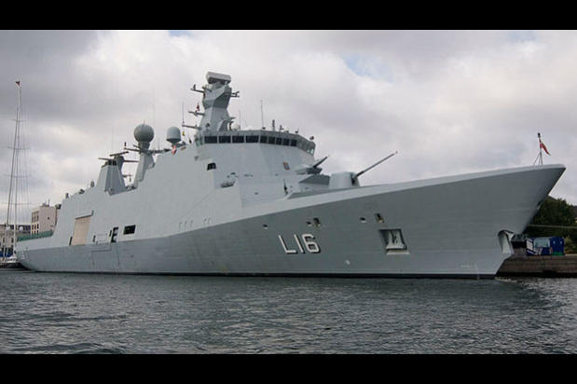

Militærskibet Absalon er opkaldt efter ærkebiskop Absalon. I middelalderen drog Absalon på krigstogt, i dag er det militærskibet, der drager på krigstogter ude i verden ( © [Wikipedia](https://upload.wikimedia.org/wikipedia/commons/6/61/L16_HDMS_Absalon_-_20070902.jpg))

De kan også se på et [foto af en feltpræst](https://www.avisen.dk/danske-soldater-velsignes-lige-foer-kamp_157447.aspx), der velsigner soldater i Afghanistan. Det er praksis, at præsten slår korsets tegn og derefter slår sig selv på brystet to gange. Han slutter med at sige: ”Stol på Gud og hold krudtet tørt”. En sætning der stammer fra en britisk hærfører i 1559. De særlige soldatervelsignelser skabte debat i 2012, hvor daværende biskop i Københavns Stift, Peter Skov-Jakobsen udtalte: ”Kristendommen må ikke smelte sammen med krigen”. Udsagnet kan indgå i elevernes diskussion af korstog og hellig krig.

**Samfundsordenen**

Eleverne ser klippet fra *Historien om Danmark*:

[”Kongen og kirken danner alliance”](http://www.dr.dk/skole/mediaitem/urn:dr:mu:programcard:58fde1d06187a4139cfed895)

Fremstilling 1:

”Bondesamfundet. I middelalderen levede langt de fleste mennesker af at dyrke jorden og holde husdyr. Bønderne boede i landsbyer omgivet af marker. De fleste var fæstebønder. De havde fæstet (lejet) deres gård og jord af en godsejer. Det kunne være en stormand, kirken eller kongen. En fæstebonde skulle betale afgifter og arbejde gratis for godsejeren. Til gengæld havde godsejeren pligt til at beskytte fæstebonden og hans familie. Der boede også folk i landsbyen, som ikke havde en gård eller jord. Det var fx folk, der arbejdede for bønderne. De fik løn for en dag ad gangen. Derfor blev de kaldt daglejere. De fleste landsbyer havde desuden en smed.” (Historie 5, Gyldendal)

Fremstilling 2:

Lars Mikkelsen ved et skakbræt: ”Der er dem, der kæmper, det er kongen og hans folk. De forsvarer riget, samfundet mod ydre fjender og sikrer freden. Og så er der dem, der beder. Det er kirkens og klostrets folk, som i gavn for alle går i bøn for både de levende og de døde og udfører hellige handlinger, såsom at døbe folk. Og endelig er der dem, der arbejder: bønderne. Bonden har altså to slags herrer: dem der slås, og dem der beder – og skal holde begge i live med sit arbejde.” (*Historien om Danmark*, ”Den tidlige middelalder”)

Skakbrættet med de forskellige brikker er en simpel metafor på den tidlige middelalders samfundsorden, men som fremstilling 1 fra grundbogen Historie 5 antyder, så er billedet knap så enkelt.

Klasseøvelse:

Klassen fremstiller et skakspil for tidlig middelalder (kunne være omkring 1241, hvor Jyske Lov blev til). Spillet kan fremstilles fysisk og i de materialer, lærere og elever finder frem til, eller det kan skabes 1:1 ved at eleverne placerer sig på et tegnet skakbræt i forskellige roller (konge, biskop, præst, ridder, smed, fæstebonde, daglejer osv.) Tegn evt. skakbrættet i skolegården.

Ud fra denne opstilling drøfter de hinandens roller og betydning.

**Om Absalon som Københavns grundlægger**

Lad eleverne læse artiklen:

[Absalon – fup eller fakta](http://www.dr.dk/skole/historie/absalon-fup-og-fakta)

Eleverne ser arkivklippet:

[”Absalon var ikke Københavns grundlægger”](http://www.dr.dk/skole/mediaitem/urn:dr:mu:programcard:5232d4176187a20b48b7870c)

Klassesamtale:

* Hvilken betydning har de nye arkæologiske udgravninger fået for historikernes og arkæologernes viden om Absalon?
* Hvad vil det sige at grundlægge en by? Der var allerede en handelsby i København, da Absalon byggede en borg med mere. Grundlagde han en by – eller udvidede han det, der allerede var?
* Hvad betyder det for hans eftermæle, at han ikke har grundlagt København?

Rytterstatuen af Absalon på Højbro Plads er fra 1901. På soklen står: ”Han var modig snild og fremsynet / en ynder af lærdom / med ren vilje / Danmarks trofaste søn”. København ville minde sin grundlægger i anledning af 700-året for dennes død. Man fik arkitekten Martin Nyrop, der også er kendt for Københavns Rådhus, til at tegne soklen, mens den berømte billedhugger Vilhelm Bissen skabte selve rytterstatuen.

Der er en rig tradition tilbage fra antikken, når det gælder rytterstatuer. København er rig på rytterstatuer af konger helt frem til Christian d. 10., der er fremstillet sådan, som han ofte stille og roligt red gennem Københavns gader.

Gruppeopgave:

Beskriv Absalon rytterstatuen. Hvad udtrykker den? Hvorfor er hesten skildret stejlende? Hvorfor er Absalon klædt som kriger med en økse i hånden, når han var biskop?

Klassesamtale:

Absalon fik skrevet en historie om sig selv. Hvilken betydning havde det dengang og nu?

## Bilag 3b

## Til eleverne

**Absalon**

Se klippene: [”Absalon i de tidlige år”](http://www.dr.dk/skole/mediaitem/urn:dr:mu:programcard:58fddc01a11f9f11942ac914) og [”Absalon fremstår som en helt”](http://www.dr.dk/skole/mediaitem/urn:dr:mu:programcard:58fdc48f6187a4139cfed7ee)

Klassesamtale ud fra spørgsmålene:

Hvem var Absalon? Hvilken relation havde Absalon til Valdemar den Store? Hvad fortæller billedserien om Absalon? Hvordan fremstilles Absalon i *Historien om Danmark*?

Læreren forklarer om Historiekanonen, og om at Absalon er kanonpunkt.

Drøft hvorfor Absalon er blevet kanonpunkt frem for Valdemar, der trods alt var konge og derfor havde den største magt. En anden grund til at Absalon blev kanonpunkt var, at man troede, at han havde grundlagt København. Senere vil I finde ud af, at det har han måske ikke. Skal Absalon fjernes som kanonpunkt? Begrund hvorfor – eller hvorfor ikke.

I kan inddrage nedenstående billedmateriale:

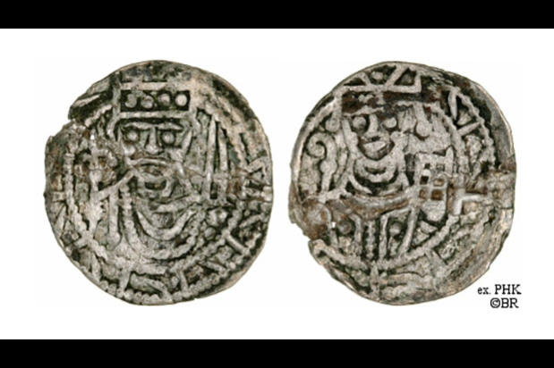

© Vemmelev

Valdemar den Stores mønt fra 1100-tallet. Mønten er et tegn på kongens magt. Mønten fortæller om kirkens og kongens tætte bånd, da begge er vist på mønten.

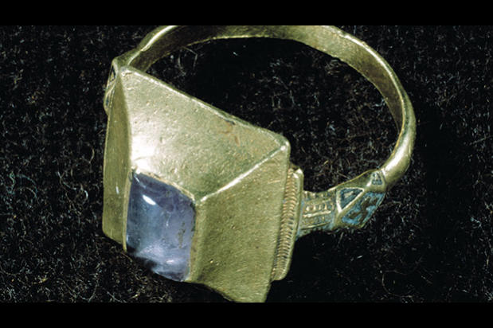

© Nationalmuseet

Absalon døde i 1201 og er begravet i Sorø Klosterkirke. I hans grav har man fundet denne ring, der er lavet af guld med en blå safirsten.

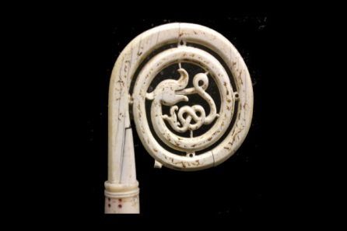

© Nationalmuseet

Den smukke bispestav, der var et værdighedstegn, er lavet af det fineste elfenben og oksehorn. Bispestaven har sandsynligvis tilhørt Absalon, men den kunne også have tilhørt abbeden (forstanderen for munkeklosteret) i Sorø Kloster. Abbeden havde også ret til at bære bispestav.

**Korstogene**

Se klippet: [”Absalon var både admiral og biskop”](http://www.dr.dk/skole/mediaitem/urn:dr:mu:programcard:58fde1fe6187a4139cfed89d)

Gruppeopgave:

Drøft begreber som ’korstog’ og ’hellig krig’. Efter det store terrorangreb i New York 11. september 2001 begyndte USA en krig mod terrorgruppen Taleban. Den amerikanske præsident George W. Bush kaldte krigen for et ”korstog”. Det fortrød han siden.

* Er krige med dansk deltagelse i bl.a. Irak og Afghanistan udtryk for ’korstogs-tankegangen’? Undersøg på internettet hvad der er sagt og skrevet om baggrunden for at deltage i disse krige. Søg på ord som f.eks. ”krig + Afghanistan + korstog”
* Sammenlign ’hellig krig’ i middelalderen med ’hellig krig i dag. Hvem førte krig dengang – og hvem gør det i dag? Søg på ord som f.eks. ”hellig + krig”

I gruppearbejdet kan billedet af militærskibet Absalon indgå. Skibet er en unik dansk skibstype, der er meget fleksibelt som støtteskib i større militæroperationer. Sammenlign ærkebiskop Absalons krigstogter med det, skibet bliver brugt til. I kan google jer til yderligere oplysninger om skibet.



Militærskibet Absalon er opkaldt efter ærkebiskop Absalon. I middelalderen drog Absalon på krigstogt, i dag er det militærskibet, der drager på krigstogter ude i verden.

I kan også se på et [foto af en feltpræst](https://www.avisen.dk/danske-soldater-velsignes-lige-foer-kamp_157447.aspx), der velsigner soldater i Afghanistan. Det er praksis, at præsten slår korsets tegn og derefter slår sig selv på brystet to gange. Han slutter med at sige: ”Stol på Gud og hold krudtet tørt”. En sætning der stammer fra en britisk hærfører i 1559. De særlige soldatervelsignelser skabte debat i 2012, hvor daværende biskop i Københavns Stift, Peter Skov-Jakobsen udtalte: ”Kristendommen må ikke smelte sammen med krigen”.

**Samfundsordenen**

Se klippet: [”Kongen og kirken danner alliance”](http://www.dr.dk/skole/mediaitem/urn:dr:mu:programcard:58fde1d06187a4139cfed895)

Læs disse to fremstillinger af samfundets opbygning og drøft forskelle på de to.

Fremstilling 1:

”Bondesamfundet. I middelalderen levede langt de fleste mennesker af at dyrke jorden og holde husdyr. Bønderne boede i landsbyer omgivet af marker. De fleste var fæstebønder. De havde fæstet (lejet) deres gård og jord af en godsejer. Det kunne være en stormand, kirken eller kongen. En fæstebonde skulle betale afgifter og arbejde gratis for godsejeren. Til gengæld havde godsejeren pligt til at beskytte fæstebonden og hans familie. Der boede også folk i landsbyen, som ikke havde en gård eller jord. Det var fx folk, der arbejdede for bønderne. De fik løn for en dag ad gangen. Derfor blev de kaldt daglejere. De fleste landsbyer havde desuden en smed.” (Historie 5, Gyldendal)

Fremstilling 2:

Lars Mikkelsen ved et skakbræt: ”Der er dem, der kæmper, det er kongen og hans folk. De forsvarer riget, samfundet mod ydre fjender og sikrer freden. Og så er der dem, der beder. Det er kirkens og klostrets folk, som i gavn for alle går i bøn for både de levende og de døde og udfører hellige handlinger, såsom at døbe folk. Og endelig er der dem, der arbejder: bønderne. Bonden har altså to slags herrer: dem der slås, og dem der beder – og skal holde begge i live med sit arbejde.” (*Historien om Danmark*, ”Den tidlige middelalder”)

Klasseøvelse:

Klassen fremstiller et skakspil for tidlig middelalder. Læreren instruerer jer i, hvordan I skal gøre.

I skal placere jer på et tegnet skakbræt i forskellige roller (konge, biskop, præst, ridder, smed, fæstebonde, daglejer osv.).

Ud fra denne opstilling drøfter I hinandens roller og betydning.

**Om Absalon som Københavns grundlægger**

Læs artiklen [Absalon – fup eller fakta](http://www.dr.dk/skole/historie/absalon-fup-og-fakta)

Se arkivklippet: [”Absalon var ikke Københavns grundlægger”](http://www.dr.dk/skole/mediaitem/urn:dr:mu:programcard:5232d4176187a20b48b7870c)

Billedmateriale:

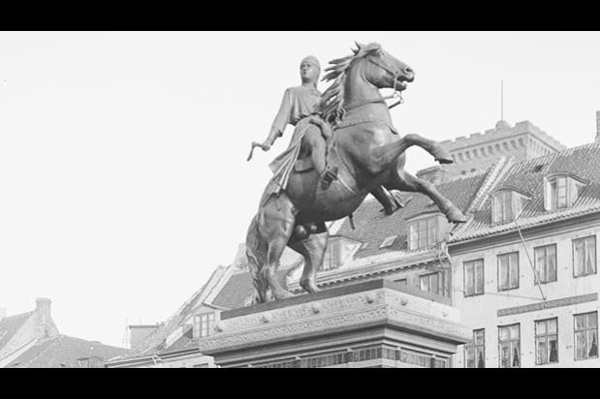

© Københavns Museum

På Højbro Plads i København kan du i dag se Absalon klædt som kriger på sin hest med en økse i hånden. Han kigger hen mod sin gamle borg, der hvor Christiansborg ligger i dag. Udsnit af historisk foto fra 1910.

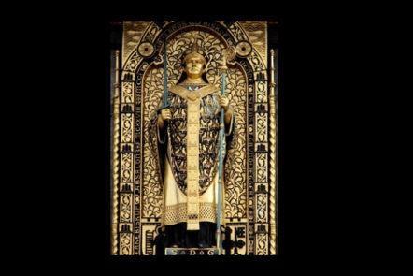

© Københavns Museum

Udsmykning på Københavns Rådhus af Absalon i sin bispekåbe, fra 1901. Opført til minde for 700-året for hans død i 1201.

Klassesamtale:

* Hvilken betydning har de nye arkæologiske udgravninger fået for historikernes og arkæologernes viden om Absalon?
* Hvad vil det sige at grundlægge en by?
* Grundlagde han en by – eller udvidede han det, der allerede var? De seneste fund viser, at København var en handelsby mere end 100 år før Absalon
* Hvad betyder det for hans eftermæle, at han måske alligevel ikke har grundlagt København?

Gruppeopgave:

Beskriv Absalon rytterstatuen. Hvad udtrykker den? Hvorfor er hesten skildret stejlende? Hvorfor er Absalon klædt som kriger med en økse i hånden, når han var biskop?

Klassesamtale:

Absalon fik skrevet en historie om sig selv. Hvilken betydning havde det dengang og nu?

## Bilag 4a

## Til læreren

**Mystiske Dagmar**

Eleverne læser artiklen:[”Mystiske Dagmar”](http://www.dr.dk/skole/historie/mystiske-dagmar)

Se evt. hele afsnittet i *Historien om Danmark*: [”Den tidlige middelalder”](http://www.dr.dk/skole/mediaitem/urn:dr:mu:programcard:58fd91a46187a4139cfed5a7) – især den sidste del, hvor der fortælles om Valdemar den Stores datter og Valdemar Sejrs søster Ingeborg. Artiklen fokuserer på Valdemar Sejrs hustru Dagmar. Det er eksempler på, hvordan historieskrivning kan vælge forskellige vinkler – også når det gælder kvinders betydning.

Til perspektivering kan eleverne evt. se arkivklippet:

[“Kvindens historie set med mænds øjne”](http://www.dr.dk/skole/mediaitem/urn:dr:mu:programcard:58f9c463a11fa0112c32e145)

Hverken Ingeborg eller Dagmar fik stor indflydelse på Danmarks historie. Men hver især er deres personlige skæbner interessante.

Der er imidlertid den storpolitiske dimension ved Ingeborg, at hendes tvist med ægtemanden Kong Philip af Frankrig også involverede pavekirken. Og hermed blev der trukket tråde tilbage til tiden før og under Absalon, hvor det var Absalons forgænger Eskil, der som religiøst overhoved i Danmark kæmpede for kirkens selvstændighed i forhold til den danske konge og tyske kejser. Eskil allierede sig med paven i Rom, som var den kirkelige institution, Ingeborg også søgte hjælp hos. Endnu frem til reformationen omkring 1517 havde den katolske kirke stor indflydelse både i storpolitisk og nationalt perspektiv.

Dagmar var gift med Valdemar Sejr. Hendes største fortjeneste, ud over angiveligt at være usædvanlig smuk, var at medvirke til sin mands befrielse fra fangenskab i Tyskland. Der er ingen dokumentation om dette, ligesom det heller ikke er sikkert, at det kendte Dagmarkors overhovedet har tilhørt Dagmar. Men Dagmar må have haft udstråling, for der er skrevet folkeviser om hende. Den berømteste handler om hendes død i Ribe.

Klassesamtale:  
Eleverne drøfter hvordan Dagmar og Ingeborg fik indflydelse på deres samtids begivenheder. Skete det direkte eller indirekte? Hvad symboliserer de to kvinder?

Afsluttende øvelse:

Hvis Saxo havde været en kvinde – en nonne med evner til at skrive latin ligesom Hildegard af Bingen, der nævnes i arkivklippet ”Kvindens historie set med mænds øjne” – havde hendes danmarkshistorie så set anderledes ud? Hvad betyder det, hvem der stiller opgaven om at skrive historien, Og hvem, der i den tidlige middelader efter al sandsynlighed var målgruppen?

Lad til sidst eleverne udfylde VØL-skemaet

## Bilag 4b

## Til eleverne

**Mystiske Dagmar**

Læs artiklen [”Mystiske Dagmar”](http://www.dr.dk/skole/historie/mystiske-dagmar)

Hverken Ingeborg eller Dagmar fik stor indflydelse på Danmarks historie. Men hver især er deres personlige skæbner interessante.

Der er imidlertid det storpolitiske ved Ingeborg, at hendes skænderi med ægtemanden Kong Philip af Frankrig også involverede pavekirken.

Dagmar var gift med Valdemar Sejr, der var Valdemar den Stores søn. Hendes største fortjeneste, ud over angiveligt at være usædvanlig smuk, var at medvirke til sin mands befrielse fra fangenskab i Tyskland. Dagmar må have haft udstråling, for der er skrevet folkeviser om hende. Den berømteste handler om hendes død i Ribe.

Klassesamtale:

Drøft hvordan Dagmar og Ingeborg fik indflydelse på deres samtids begivenheder. Skete det direkte eller indirekte? Hvad symboliserer de to kvinder?

Billedmateriale:

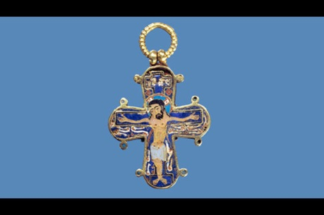

© Nationalmuseet

Kors fra 1200-årene. Det blev fundet i en grav i Sct. Bendts Kirke i Ringsted. Korset menes at have tilhørt dronning Dagmar. Korset kaldes derfor Dagmarkorset.

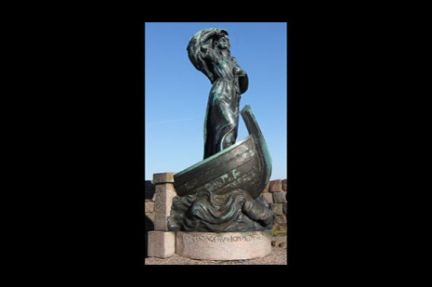

© Sydvestjyske Museer

Ifølge sagnet døde Dagmar i Ribe. Statuen af dronningen er fra 1913. Den blev et vigtigt nationalsymbol efter krigen i 1864, hvor Danmark mistede en tredjedel af riget.

Afsluttende øvelse:

Hvis Saxo havde været en kvinde – en nonne med evner til at skrive latin – havde hendes danmarkshistorie så set anderledes ud? Hvad betyder det, hvem der stiller opgaven om at skrive historien, Og hvem, der i den tidlige middelader efter al sandsynlighed var målgruppen?

Udfyld den sidste kolonne i VØL-skemaet